 Comisión de Farmacia y Terapéutica HUSD

Fecha | 01/02/2010 | PROTOCOLO TERAPEUTICO ASISTENCIAL  Procedimiento Normalizado de Trabajo  Borrador nº 2 pendiente de evaluar
Validez | Borrador nº 2
Autores | Francesc Puigventós  Olga Delgado  Pere Ventayol
Presidente | Andrés Carrillo

La Comisión de Farmacia y Terapéutica (CFT) del Hospital Son Dureta, evalúa y selecciona los medicamentos para su uso en el hospital y atención especializada, incorporándolos a la Guía Farmacoterapéutica del centro.

Los medicamentos se evalúan en una indicación clínica concreta y en la mayoría de los casos, su aprobación va asociada a unas condiciones de uso, tanto en el caso de que el medicamento se incorpore al hospital en indicaciones contempladas en la ficha técnica, como en el caso de que se apruebe en indicaciones o condiciones no contempladas en la misma.

Ver procedimientos de la CFT generales (enlace) y asociados con el RD 1015/09 (enlace)

Cuando la CFT aprueba un medicamento en unas condiciones de uso, suele solicitar al servicio clínico del hospital un Protocolo Terapéutico Asistencial (PTA), que contempla los criterios del paciente y el seguimiento clínico detallado para garantizar el uso seguro y adecuado del medicamento, adaptado a dichas condiciones de uso.

La CFT igualmente revisa y aprueba protocolos terapéuticos de uso general en el hospital, en cuya redacción participan diferentes servicios clínicos (enlace).

El posicionamiento terapéutico de los medicamentos en un PTA, debe tener en cuenta los criterios basados en la evidencia y la eficiencia. A título orientativo se dispone de un procedimiento de priorización y de algoritmos de ayuda para su redacción (Ver anexo 1 de este documento y monografía completa de la SEFH (enlace)).

CONTENIDO FORMAL MÍNIMO DE UN PROTOCOLO TERAPEUTICO ASISTENCIAL

Aspectos generales: el protocolo debe estar numerado e incluir la bibliografía que lo avala, y contar con el consenso del servicio que lo aplica.

La estructura recomendada es:

1. Autores, servicio, fecha de elaboración, fecha de la próxima revisión

2. Objetivos del protocolo. Si es una actualización se mencionarán las incorporaciones mayores desde la última edición (ensayos que han modificado la evidencia).

3. Patología: definición, prevalencia, factores de riesgo, complicaciones, pronóstico.

4. Diagnóstico:
-Pruebas diagnósticas
-Diagnóstico diferencial

5. Tratamiento:
-Recomendaciones con algoritmos de tratamiento, árboles de decisión, cuadros o tablas.
-Dosis, pautas del tratamiento farmacológico, y duración del mismo.

6. Seguimiento clínico y definición de fracaso terapéutico.

7. En caso de indicación o condición de uso fuera de ficha técnica: Modelo de consentimiento informado del paciente.

8. El protocolo será un documento consensuado.

9. Bibliografía empleada para su elaboración.

Procedimiento

Remitir al secretario de la comisión. Pere Ventayol

Será evaluado por la Comisión de Farmacia y Terapéutica y aprobado o rechazado por la dirección médica.

Una vez aprobado se comunicará al solicitante y a los servicios clínicos en que sea aplicable y se difundirá en la página web de protocolos del hospital (enlace)

Anexo 1

PROTOCOLO TERAPEUTICO ASISTENCIAL.
CONCEPTO.

Existen diferentes tipos de documentos en cuya elaboración juega un papel muy importante la selección y el posicionamiento de los medicamentos. Se dispone de “Guías de Práctica Clínica”, “Guías Terapéuticas”, “Formularios y Guías Farmacoterapéuticas” y “Protocolos Terapéuticos Asistenciales”.

Se trata de documentos en los que a partir de los estudios primarios, principalmente los ensayos clínicos, y de las revisiones sistemáticas, se elaboran compendios o sinopsis de la evidencia científica disponible, y se realizan recomendaciones. Su objetivo es hacer asequible la información y facilitar la toma de decisiones al médico en el momento de la prescripción. En ellos se incide sobre la selección de medicamentos para cada situación clínica, pero con una orientación distinta según el tipo de documento.

El Protocolo terapéutico asistencial (PTA) puede definirse como una secuencia lógica de actividades a desarrollar frente a un problema de salud.

Es habitual que los servicios médicos, las comisiones clínicas de los hospitales, elaboren documentos y posicionen los medicamentos para facilitar el uso apropiado de los mismos.
Los protocolos asistenciales son de tipo más normativo que las GPC y tienen en cuenta los recursos del centro en que se van a aplicar. Por ejemplo es habitual que las GPC aborden la terapéutica farmacológica de elección en cada situación clínica particular, pero en muchas ocasiones no se decantan por un principio activo concreto dentro de un grupo farmacológico. Por el contrario en un protocolo asistencial, si que se especifican los medicamentos disponibles en la institución y también tienen en cuenta criterios de eficiencia.

Estos documentos de “elaboración propia”, tienen algunas ventajas. Por ejemplo, su aplicabilidad a las condiciones y medios concretos asistenciales, la participación de los expertos del sistema que luego tienen que aplicarlos, y la agilidad en la evaluación y el posicionamiento de las novedades terapéuticas

POSICIONAMIENTO TERAPÉUTICO DE LOS MEDICAMENTOS EN UN PTA CRITERIOS BASICOS

El posicionamiento terapéutico debe estar sustentado en criterios de evidencia científica y de eficiencia. La aplicación de estos criterios es especialmente importante cuando se redactan Guías Terapéuticas y Protocolos clínicos de referencia. Se trata de orientar y facilitar la utilización de aquellos medicamentos que más evidencia científica han demostrado y que más ventajas van a proporcionar a los pacientes y a la sociedad de manera global.

En primer lugar se deben identificar los fármacos disponibles para el tratamiento de una situación clínica determinada. Para ello, revisaremos cuál es el esquema terapéutico previo y qué evidencias dan soporte a dicho esquema terapéutico. En segundo lugar veremos qué aporta el fármaco que queremos posicionar respecto al resto de medicamentos disponibles para la indicación estudiada. En tercer lugar se deben definir cuáles son los subgrupos de pacientes a los que un determinado fármaco puede aportar ventajas .

La Organización Mundial de la Salud (OMS) en su Guía de la Buena Prescripción va un paso más allá de las agencias reguladoras y establece que una adecuada selección de medicamentos conlleva determinar la utilidad terapéutica de los mismos, de forma comparada respecto al resto de alternativas terapéuticas, a través de los criterios de eficacia/efectividad, seguridad, conveniencia y coste.

Los criterios primarios a valorar para posicionar un medicamento son la eficacia y la seguridad, centrados en la capacidad de los fármacos para conseguir una mejora de salud y definir su relación beneficio-riesgo. Si no se constatan diferencias claras en el balance beneficio-riesgo entre las diversas opciones, empiezan a cobrar importancia los criterios secundarios de selección. El criterio “conveniencia” engloba las características del medicamento relacionadas con la administración, posología y aceptabilidad por el paciente. El “coste” es la base de la evaluación económica y permite incorporar los aspectos de eficiencia.

Ver gráfico 1.
Gráfico 1. Criterios primarios (eficacia y seguridad) y criterios secundarios (conveniencia y coste) para el posicionamiento terapéutico de los medicamentos.
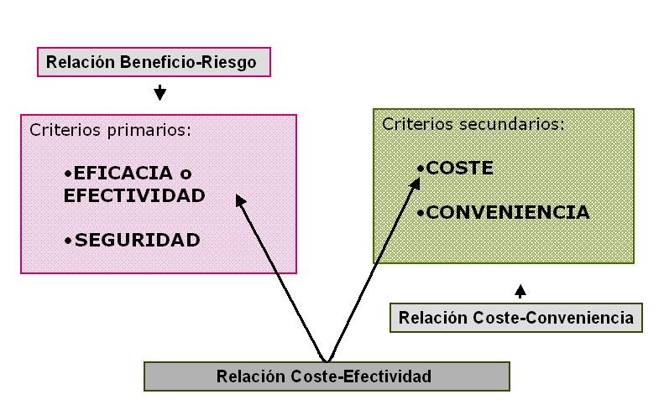

Ver información detallada en monografía completa de la SEFH:

Referencia: Puigventós F, Calderón B, Gorgas MQ: Posicionamiento terapéutico de los medicamentos en protocolos terapeúticos y guía clinicas. Monografía. Sociedad Española de Farmacia Hospitalaria. Ediciones Mayo. Barcelona. 2009. ( Enlace )

